Revista Presei
27 martie 2015
Pagina | Publicaţie | Titlu
2 | PUTEREA | Domeniul public al Sectorului 6, eliberat de rable
3 | PUTEREA | Sâmbătă spre duminică. România trece la ora de vară
4 | CRGO@BUS | Traficul din Drumul Taberei revine la normal din mai (26-03-2015)
 | ADEVARUL | Curtea de Justiţie a UE: „Europenii care merg în alt stat pentru a se angaja pot rămâne fără prestaţii sociale!”

PUTEREA

http://www.puterea.ro/social/domeniul-public-al-sectorului-6-eliberat-de-rable-111057.html

Domeniul public al Sectorului 6, eliberat de rable
V.G. | 2015-03-26 18:34
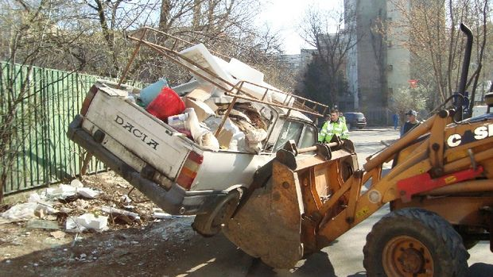
Share on facebook Facebook Share on email E-mail Share on twitter Twitter Share on favorites Favorites Print

Inspectorii Primăriei Sectorului 6, împreună cu echipe formate din reprezentanţi ai Direcţiei Generale de Poliţie Locală Sector 6, ai Brigăzii de Poliţie Rutieră şi ai Administraţiei Domeniului Public şi Dezvoltării Urbane au ridicat cinci autovehicule abandonate, aflate pe domeniul public.
Acţiunea face parte din programul de gestionare a maşinilor abandonate sau fără stăpân (fără numere de înmatriculare) care ocupă inutil spaţiile publice din sector şi care, nu de puţine ori, sunt transformate în „locuinţe” pentru persoane fără adăpost şi devin focare de infecţie. Maşinile ridicate în data de 26 martie a.c., în baza dispoziţiilor de primar, sunt următoarele: Hyundai B-25-BCX – argintiu – lângă Parcul Drumul Taberei; Dacia Pickup B-98-BGI – alb – Str. Valea Viilor, lângă bl. 34; Renault B-64-CUC – gri – Str. Viforului nr. 3; Dacia 1310 B-19XXB – roşu - Str. Răsăritului intersecţie cu Str. Azurului; Dacia 1300 B-26-SJG – galben – Str. V.I. Popa nr. 5.
Activitatea de ridicare a maşinilor „uitate” de proprietari pe domeniul public se derulează conform Legii nr. 421/27.06.2002.

PUTEREA

http://www.puterea.ro/social/sambata-spre-duminica-romania-trece-la-ora-de-vara-111068.html

Sâmbătă spre duminică. România trece la ora de vară
I.M. | 2015-03-26 19:13
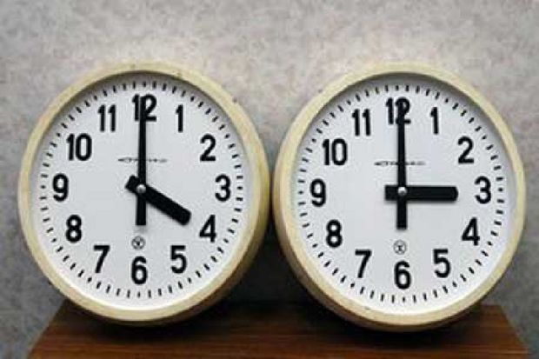
Share on facebook Facebook Share on email E-mail Share on twitter Twitter Share on favorites Favorites Print

În noaptea de sâmbătă spre duminică, România trece la ora oficială de vară, ceasurile urmând să fie date înainte cu o oră, astfel că ora 03.00 va deveni ora 04.00.
Ora oficială de vară este aplicată între ultima duminică din luna martie şi ultima duminică din octombrie. Pentru trecerea la ora oficială de vară, ceasurile vor fi date înainte cu o oră, astfel că duminică, 29 martie, care va avea 23 de ore, va fi cea mai scurtă zi din an.
Trecerea la ora oficială de vară nu va afecta mersul trenurilor de călători, dar vor fi întârzieri pentru 69 de trenuri aflate în circulaţie între orele 03.00 şi 04.00 (ora de iarnă). Astfel, şase trenuri internaţionale, 26 InterRegio şi 37 Regio vor ajunge la destinaţii la alte ore decât cele din programul obişnuit.
Trenurile de călători vor pleca din staţii după ora de iarnă până în noaptea de sâmbătă spre duminică, la ora 03.00, care devine ora 04.00. După ora 04.00, trenurile vor pleca din staţii la orele din mersul de tren în vigoare, respectând ora oficială de vară.
După ce ceasurile vor fi date înainte cu o oră, diferenţa dintre ora oficială a României şi Timpul Universal (numit impropriu şi GMT) va fi de trei ore.
Pe perioada lunilor de vară, când soarele răsare la ora 04.30 şi apune la ora 20.00, s-a recurs la această convenţie, aplicată în România din anul 1979, pentru folosirea optimă a luminii naturale şi reducerea iluminatului artificial.

Cargo@bus

http://platforma2.mediatrust.ro/przegladarka_internetu.php?kw=02d3262e2d2cf46502d3265e991c9382&ku=ecba380f72826593ca66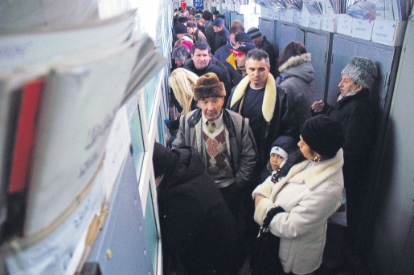

Traficul din Drumul Taberei revine la normal din mai (26-03-2015)
Metrorex informeaza ca lucrarile de structura sunt intr-un stadiu avansat de realizare pentru sase statii si depoul Valea Ialomitei, iar in perioada imediat urmatoare vor demara lucrarile de inchidere a structurilor prin realizarea hidroizolatiilor, umpluturilor si aducerera la starea initiala, atat a carosabilului, cat si a trotuarelor si a spatiilor verzi.

In acest sens pentru finalizarea refacerii zonelor afectate, vor fi initiate actiuni de redare a traficului in etape succesive, tinand cont de implicatiile ce deriva din necesitatea de a muta transportul de suprafata (troleibuz) astfel incat acesta sa nu fie intrerupt. Precizam ca, desi traficul va fi readus la starea initiala, vor mai fi zone izolate, necesare pentru finalizarea acceselor, centralelor de ventilatie, statiilor de pompare sau devieri scurte de trafic.

In prima etapa va fi eliberat amplasamentul statiilor Orizont, Favorit si Drumul Taberei 34, etapa care este programata a se finaliza la sfarsitul lunii mai.

In cea de-a doua etapa va fi eliberat amplasamentul statiilor Romancierilor, Brancusi, Valea Ialomitei, precum si cel aferent depoului Valea Ialomitei, actiune care se va finaliza la sfarsitul lunii iulie.

In cea de-a treia etapa sunt programate a se finaliza statiile Parc Drumul Taberei, Raul Doamnei, Eroilor 2 si Academia Militara, actiune care se va finaliza la sfarsitul lunii septembrie.
Bottom of Form

ADEVĂRUL
http://adevarul.ro/news/societate/curtea-justitie-ue-europenii-merg-alt-stat-angaja-ramane-prestatii-sociale-1_551427f2448e03c0fdef32f9/index.html

Curtea de Justiţie a UE: „Europenii care merg în alt stat pentru a se angaja pot rămâne fără prestaţii sociale!”
Cetăţenii Uniunii Europene care se deplasează într-un stat membru a cărui cetăţenie nu o au, pentru a căuta un loc de muncă, pot fi excluşi de la beneficiul anumitor prestaţii sociale. Aşa susţine avocatul general al Curţii de Justiţie a Uniunii Europene (CJUE), Melchior Wathelet. Ştiri pe aceeaşi temă Ce scrie presa internaţională despre cazul Şova: „România e văzută dre... Cu toate acestea, subliniază Wathelet, atunci când persoana respectivă a desfăşurat deja o activitate salariată, nu i se poate refuza acordarea unor astfel de prestaţii în mod automat, fără o examinare individuală, relateaza Mediafax. Curtea de Justiţie a statutat recent că statele membre pot exclude de la beneficiul prestaţiilor de asistenţă socială cetăţenii UE care intră pe teritoriul lor fără intenţia de a găsi un loc de muncă. Această cauză a vizat prestaţiile germane ale asigurării de bază, numită "Grundsicherung”, care urmăresc în special să asigure subzistenţa beneficiarilor. În acest context, i s-a solicitat Curţii să decidă dacă astfel de prestaţii pot fi refuzate şi unui cetăţean al Uniunii care este în căutarea unui loc de muncă după ce a fost deja încadrat în muncă pe o anumită perioadă în statul membru gazdă. Cazul de la care a plecat toată dezbaterea Cazul se refera Nazifa Alimanovic şi cei trei copii ai săi, Sonita, Valentina şi Valentino, care au toţi cetăţenia suedeză. Cei trei copii sunt născuţi în Germania în 1994, în 1998 şi, respectiv, în 1999. După ce au locuit în străinătate, familia a revenit în Germania în iunie 2010. Între această dată şi luna mai 2011, adică timp de mai puţin de un an, Alimanovic şi fiica sa cea mare, Sonita, au fost active în Germania în posturi de scurtă durată sau ocazionale. De la acel moment, cele două femei nu au mai desfăşurat o activitate profesională. De la 1 decembrie 2011 şi până la data de 31 mai 2012, ele au primit alocaţii de subzistenţă pentru beneficiarii apţi de muncă ("Arbeitslosengeld II"), iar Valentina şi Valentino au beneficiat de alocaţii sociale pentru beneficiarii inapţi de muncă. Ulterior, autoritatea germană competentă, Jobcenter Berlin Neukölln, a încetat să plătească aceste alocaţii apreciind că, în calitate de solicitanţi de muncă străini, Nazifa Alimanovic şi fiica sa cea mare, Sonita, dar şi, pe cale de consecinţă, Valentina şi Valentino, erau excluşi de la beneficiul alocaţiilor în discuţie. Astfel, potrivit legiuitorului german, străinii şi membrii familiilor acestora, al căror drept de şedere este justificat numai de căutarea unui loc de muncă nu pot pretinde astfel de prestaţii. Sesizată cu acest litigiu, Curtea Federală de Contencios Social din Germania a cerut Curţii să stabilească dacă această excludere este compatibilă cu dreptul Uniunii. Prestaţiile, calificate drept prestaţii de asistenţă socială Astfel, avocatul general Melchior Wathelet, în concluziile privind această speţă, pleacă de la ipoteza potrivit căreia prestaţiile în discuţie privesc, cel puţin în mod preponderent, să asigure mijloacele de existenţă necesare pentru a duce o viaţă conformă cu demnitatea umană, nu să faciliteze accesul pe piaţa muncii. Rezultă, astfel, arată avocatul general, că aceste prestaţii trebuie calificate drept prestaţii de asistenţă socială în sensul directivei "cetăţeanul Uniunii". Amintind că discriminarea unui cetăţean al Uniunii pe motiv de cetăţenie sau naţionalitate este interzisă, directiva prevede o derogare de la acest principiu în ceea ce priveşte prestaţiile de asistenţă socială. Astfel, un stat membru nu este obligat să acorde dreptul la prestaţii de asistenţă socială în timpul primelor trei luni de şedere sau, după caz, în timpul perioadei mai lungi
Citeste mai mult: adev.ro/nltv9f

